ЖИВОТНЫЕ ЖАРКИХ СТРАН
Тематический словарь
Австралия, Африка, антилопа, бег, бегать, быстроногий, верблюд, верблюдица, верблюжий, выносливый, газель, гепард, джунгли, дикобраз, догонять, жираф, жить, защита, защищаться, зебра, змея, ишак, кенгуру, крокодил, лазать, лев, львиный, львица, львенок, леопард, медленно, медлительный, нападать, носорог, опасаться, опасность, охота, охотиться, павлин, пастись, пеликан, подкрадываться, полосатый, попугай, прыгать, прыжок, прятаться, пустыня, пустынный, пятнистый, скрываться, слон, страус, сумчатый, тигр, убегать, черепаха.
Веселая зарядка для пальчиков
Имитация лазания по канату (можно использовать вертикально подвешенную веревку с узлами).
Там, где с деревьев свисают лианы,
Разные в джунглях живут обезьяны:
Лазают там шимпанзе, павианы,
Есть и гориллы, и орангутаны.
Продолжи предложение
В жарких странах живут зебры, львы...
Животные жарких стран, помогающие людям, – это...
Объясни словечко
Пятнистый; сумчатые; травоядные; хищники; земноводные.
Назови детенышей
У жирафов –...
У черепах –...
У верблюдов –...
У кенгуру –...
У львов –...
Сосчитай до пяти
Одна ловкая обезьяна – две ловкие обезьяны, ...
Один африканский слон –...
Один грозный лев –...
Одна старая черепаха –...
Назови ласково
Бегемот – бегемотик.
Обезьяна –...
Слон –...
Крокодил –...
Черепаха –...
Попугай –...
Что общего и чем отличаются друг от друга?
Попугай и курица.
Кенгуру и заяц.
Крокодил и акула.
Подбери признак
Слон (какой?) – большой, сильный...
Зебра (какая?) –...
Жираф (какой?) –...
Что лишнее?
Зебра, носорог, крокодил, лось.
Лазать, бегать, прыгать, рисовать.
Зебра, жираф, крокодил, обезьяна.
Что не так?
Крокодил, жираф и слон – это домашние животные.
Обезьяны не едят бананы.
Крокодил – травоядное животное.
Угадай по признаку
Как ты думаешь, у кого:
- длинная шея –...
- горбы –...
- панцирь –...
- сумка –...
- бивни –...
Отгадай загадки
Зверь я горбатый,
А нравлюсь ребятам.
(Верблюд)
Какое животное
Очень красивое,
Самое высокое,
Самое длинношее?
(Жираф)
– Вот так лошадка! –
Воскликнул Андрейка,
– Словно большая
Тетрадка в линейку.
(Зебра)
С этим зверем полосатым
Не шутите вы, ребята.
(Тигр)
Лежит веревка,
Шипит плутовка.
Брать ее опасно –
Укусит. Ясно?
(Змея)
И спесив он, и хвастлив,
Потому что хвост красив.
Проживает в странах жарких,
А в нежарких – в зоопарках.
(Павлин)
Весь день рыбак в воде стоял,
Мешок рыбешкой набивал.
Закончив лов, забрал улов,
Поднялся вверх – и был таков!
(Пеликан)
Очень много силы в нем,
Ростом он почти что с дом.
У него огромный нос,
Будто тысячу лет рос.
(Слон)
И петь не поет,
И летать не летает.
За что же тогда
Его птицей считают?
(Страус)
Отгадайте: это кто
Ходит в костяном пальто?
(Черепаха)
Исправь ошибку
Злая крокодил.
Медленный черепаха.
Полосатое зебра.
Зеленые попугай.
Какое слово отличается от других?
Львица, львица, тигрица, львица.
Слон, тон, слон, слон.
Хобот, хобот, хобот, робот.
Пеликан, пеликан, великан, пеликан.
Доскажи словечко
Он ходит, голову задрав,
Не потому, что важный граф,
Не потому, что гордый нрав,
А потому, что он... (жираф)
Из упрямства ни на шаг
Не продвинется... (ишак)
По реке плывет бревно,
Ох, и злющее оно!
Тем, кто в речку угодил,
Нос откусит... (крокодил)
Уж очень вид у них чудной:
У папы локоны волной,
А мама ходит стриженой,
За что она обижена?
Недаром часто злится
На всех мамаша... (львица)
Ежик вырос в десять раз.
Получился... (дикобраз)
Рис. 89. Какие детали нужны, чтобы сделать такого кенгуру? Соедини одинаковые фигуры стрелочками.
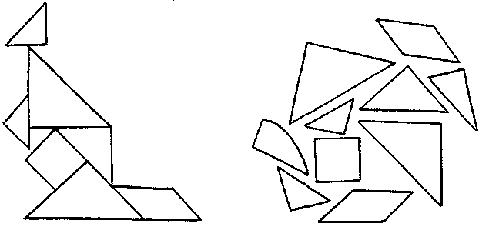
Рис. 90. Душной африканской ночью звери шли на водопой. Какие это звери? Сколько их?
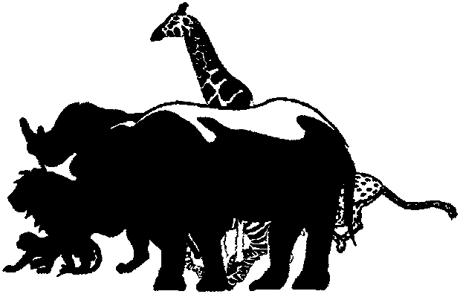
Рис. 91. Повтори рисунок по точкам.
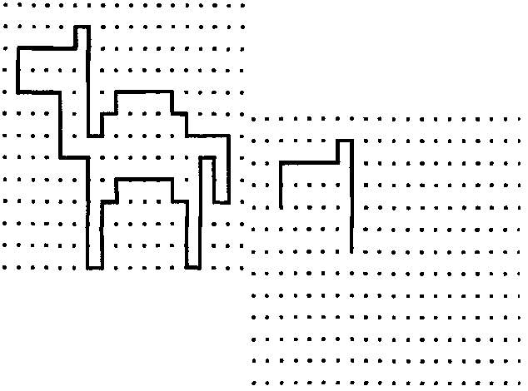
Рис. 92. Нарисуй силуэты, не отрывая руки.
